宇宙機制御工学　課題１

03-160346 服部篤樹

1. 条件設定

無重力場での人工衛星（スピン衛星）の姿勢運動をコンピュータでシミュレーションする。姿勢表現にはQuaternionを用いた。 $x,y,z$ 軸は慣性主軸に一致していると仮定。今回は外乱は働かないと仮定し、シミュレーション時間は5秒とし、時間間隔0.01秒で4次のルンゲクッタ法を用いた。

・初期条件

y軸回りにノミナルの角速度 $ω_{s}$ が17rpm相当でスピン角速度があるとする。

$$\underline{q}={\left(1, 0, 0, 0\right)}^{T} \\ \underline{ω_{b}}={\left(0.1, 1.88024, 0.0\right)}^{T}rad/s$$

・慣性テンソル

$$I=\left(\begin{matrix}1.9 & 0 & 0 \\ 0 & 1.6 & 0 \\ 0 & 0 & 2.0\end{matrix}\right)\left[{kgm}^{2}\right]$$

・オイラーの回転運動の方程式により、運動は以下の式により記述される。

$$\left\{\begin{aligned}M_{x}=I_{xx}\dot{ω_{x}}+\left({I_{zz}-I}_{yy}\right)ω_{y}ω_{z} \\ M_{y}=I_{yy}\dot{ω_{y}}+\left({I_{xx}-I}_{zz}\right)ω_{x}ω_{z} \\ M_{z}=I_{zz}\dot{ω_{z}}+\left({I_{yy}-I}_{xx}\right)ω_{x}ω_{y}\end{aligned}\right.$$

・Quaternionの微分公式により以下の関係式が常に成り立つ。

$$\dot{\underline{q}}=\frac{1}{2}\left(\begin{matrix}-q_{1} & -q_{2} & -q_{3} \\ q_{0} & -q_{3} & q_{2} \\ q_{3} & q_{0} & -q_{1} \\ -q_{2} & q_{1} & q_{0}\end{matrix}\right)\left(\begin{matrix}ω_{x} \\ ω_{y} \\ ω_{z}\end{matrix}\right)$$

また、上記の運動方程式は $M_{x}=M_{y}=M_{z}=0$ の場合解析解が存在し、ヤコビの楕円関数を用いて次の通りとなる。($I_{yy}<I_{xx}<I_{zz}$ の場合)

$$ω_{x}=\sqrt{\frac{L^{2}-2I_{yy}E}{I_{xx}\left(I_{xx}-I_{yy}\right)}}sn\left(λ\left(t-T\right),k\right) \\ ω_{y}=\sqrt{\frac{2I_{zz}E-L^{2}}{I_{yy}\left(I_{zz}-I_{yy}\right)}}dn\left(λ\left(t-T\right),k\right) \\ ω_{z}=-\sqrt{\frac{L^{2}-2I_{yy}E}{I_{zz}\left(I_{zz}-I_{yy}\right)}}cn\left(λ\left(t-T\right),k\right)$$

ただし、

$$λ=\sqrt{\frac{\left(2I_{zz}E-L^{2}\right)\left(I_{xx}-I_{yy}\right)}{I_{xx}I_{yy}I_{zz}}} \\ k=\sqrt{\frac{I_{zz}-I_{xx}}{2I_{zz}E-L^{2}}\frac{L^{2}-2I_{yy}E}{I_{xx}-I_{yy}}} \\ L^{2}=I_{xx}^{2}ω_{x}^{2}+I_{yy}^{2}ω_{y}^{2}+I_{zz}^{2}ω_{z}^{2} \\ E=\frac{1}{2}\left(I_{xx}ω_{x}^{2}+I_{yy}ω_{y}^{2}+I_{zz}ω_{z}^{2}\right)$$

ここに、今回の条件を代入すると、

$$ω_{x}=0.1cn\left(0.334t, 0.029\right) \\ ω_{y}=1.881dn\left(0.334t-1.582, 0.029\right) \\ ω_{z}=0.084sn\left(0.334t, 0.029\right)$$ となる。

1. 使用した計算機

使用した計算機はTOSHIBA製のdynabookであり、搭載プロセッサはCore-i5-3230U(2.6GHz)、搭載メモリは4GBである。OSにはWindows10を使用し、プログラミング言語にはPython2.7を用いた。また、ライブラリとしてnumpy, matplotlibを使用した。

1. プログラムの構成
   1. 最初に定数を定義しておく
   2. simulatorが処理を実行するメインルーチン、ここではグラフの描画を行ってもいる。課題2のために引数を持つことにより様々な条件でグラフを描画できるようにした。
   3. d_qとd_omegaは運動方程式とQuartanionの方程式を記述したもの
   4. runge_kutta_omegaは1ステップ前の $ω$ から次のステップの $ω$ をルンゲクッタ法により計算する。
   5. runge_kutta_qは1ステップ前のqから次のステップのqをルンゲクッタ法により計算する。
2. 計算結果

ここで、シミュレーション結果をグラフにより示す。以下が $ω-time$ のグラフである。

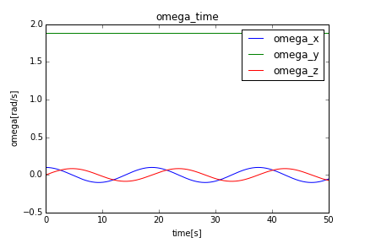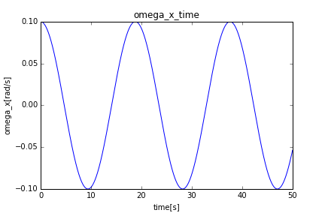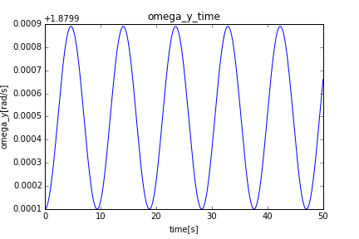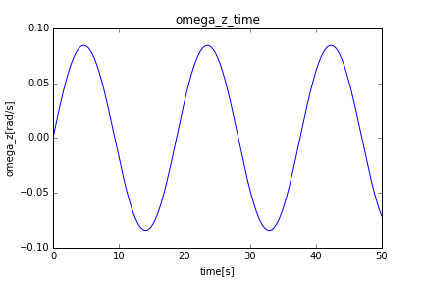

次にQuaternionと時間のグラフを示す。

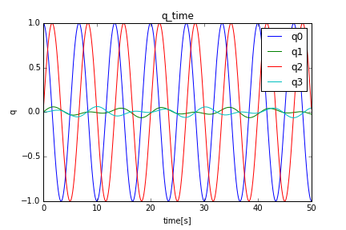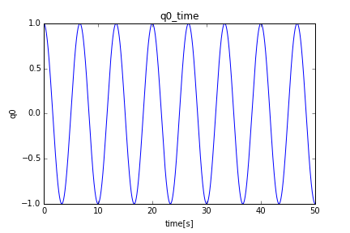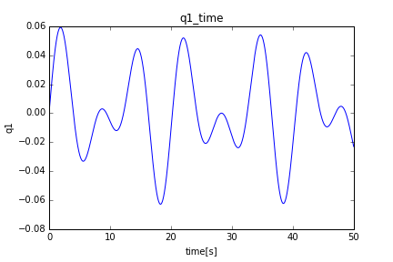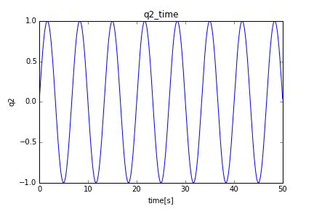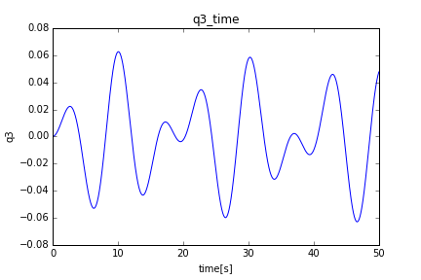

1. 考察

グラフからよみとることにより $ω_{x}とω_{z}$ は連成しあっていることが読み取れる。これは、初期値の設定が $ω_{y}≫ω_{x},ω_{z}$ となっているために、 $ω_{y}$ は $ω_{x},ω_{z}$ の影響を受けにくくなっており、 $ω_{x},ω_{z}$ はお互いの影響を受けてsin関数状に変化しているためだと考えることができる。

クオータニオンに関しては、 $\left|q\right|=1$ となるはずであり、確かにグラフからすべての要素は1未満となっていることが見受けられる。